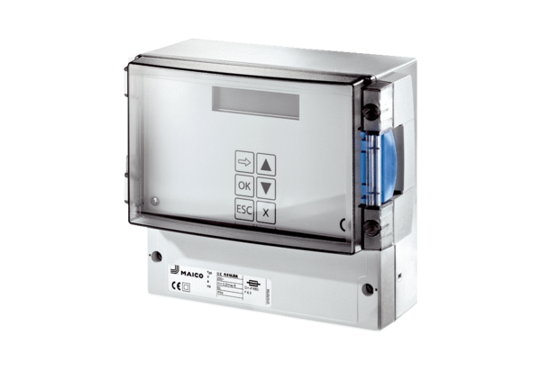System regulacji temperatury EAT ECOpakowanie jednostkowe: 1 sztukaAsortyment: E
Numer artykułu: 0157.0113Producent: MAICO

